Informacja prasowa Warszawa, 25.07. 2022
„Beksiński na Śląsku” - wydarzenia towarzyszące w sierpniu
Projekcje filmów dokumentalnych, wykłady, rozmowy z przyjaciółmi Zdzisława Beksińskiego i wieczory taneczne przy ulubionej muzyce Tomka Beksińskiego - oto najważniejsze sierpniowe wydarzenia towarzyszące festiwalowi „Beksiński na Śląsku” https://beksinskinaslasku.pl/, który trwa od 18 czerwca do 25 września w Tichauer Art Gallery w Tychach. To jedyna w tym roku w Polsce tak obszerna wystawa poświęcona malarstwu Zdzisława Beksińskiego, zorganizowana przy współudziale Muzeum Historycznego w Sanoku, Fundacji Beksiński i domu aukcyjnego Agra-Art.
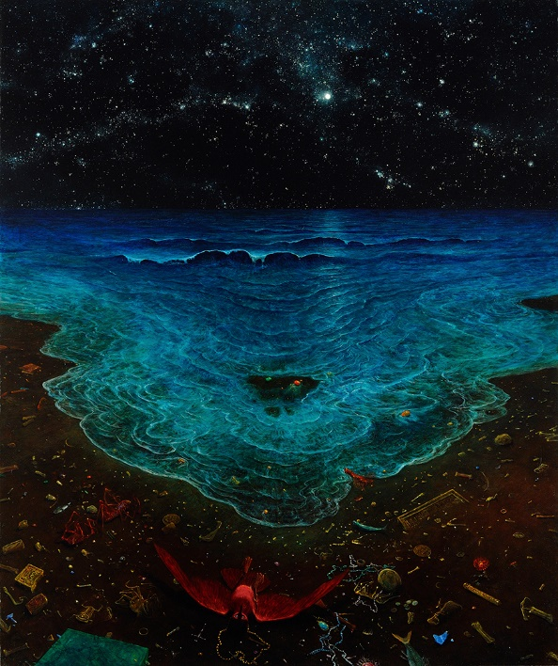
„Beksiński na Śląsku” to pierwsze w Polsce, tak kompleksowe przedsięwzięcie artystyczne poświęcone twórczości Zdzisława Beksińskiego, w ramach którego widzowie mogą zobaczyć 50 wyselekcjonowanych obrazów z kolekcji Muzeum Historycznego w Sanoku, wyłącznego spadkobiercy Mistrza, do którego przekazywał tylko te swoje dzieła, które uważał za najlepsze, a także 5 nietuzinkowych dzieł z „kolekcji japońskiej” - zbioru obrazów zakupionych na początku lat 90. XX wieku przez tajemniczych kolekcjonerów z Kraju Kwitnącej Wiśni w celu stworzenia Muzeum Sztuki Wschodnioeuropejskiej w Osace. Obrazy te do niedawna były uważane za zaginione. Dodatkowo na widzów czeka też wystawa multimedialna „Beksiński Multimedia Exhibtion - Human Condition”. To multimedialna podróż przez twórczość artysty w ekscytujący sposób łącząca obraz i dźwięk. Wybrane jego dzieła zostaną zaprezentowane na wielkoformatowych ekranach w połączeniu z muzyką lub w stereoskopii (3D), a poprzez technologię VR każdy z odwiedzających będzie mógł wręcz „wejść do wnętrza obrazów”.
Wystawom towarzyszą liczne, weekendowe wydarzenia uzupełniające. W piątek, 5 sierpnia w Tichauer Art Gallery w Tychach odbędzie się spotkanie „Zdzisław Beksiński o muzyce”, będzie wyświetlony dokument w ramach którego odbędzie się ciekawa rozmowa z Wiesławem Banachem, który jest polskim historykiem sztuki i byłym dyrektorem muzeum Historycznego w Sanoku.
W kolejnym tygodniu, w piątek 12 sierpnia odbędzie się spotkanie ,,Tomasz Beksiński – romantyk czy wampir”. Zainteresowani będą mogli obejrzeć prezentację filmu pod tytułem ,,Dr Jimmy” oraz zobaczyć archiwalne fotografie i nagrania z Tomkiem Beksińskim. Atrakcją będzie również wieczór muzyczny z ulubionymi utworami Tomasza Beksińskiego.
Natomiast piątkowy wieczór 19 sierpnia upłynie pod hasłem „Beksiński o sztuce”. Publiczność będzie miała okazję obejrzeć film z 2001 roku, pt. ,,Wywiad Rzeka” – czyli rozmowa Wiesława Banacha z nieżyjącym już Zdzisławem Beksińskim na temat sztuki. Wieczór wypełnią ulubione utwory Tomasza Beksińskiego.
W piątek, 26 sierpnia odbędzie się spotkanie z polskim dziennikarzem radiowym, producentem telewizyjnym, pisarzem i poetą Jarosławem Mikołajem Skoczniem, autorem książek ,,Detoks. Zdzisław Beksiński, Norman Leto. Korespondencja, rozmowa” oraz ,,Beksiński. Dzień po dniu kończącego się życia”. Widzowie będą mogli zapoznać się również z drugim gościem wydarzenia Normanem Leto polskim artystą i pisarzem, który był przyjacielem Beksińskiego. Zapowiada się fascynująca rozmowa, gdyż spotkają się ze sobą autor i bohater tej niezwykłej książki.
HARMONOGRAM WYDARZEŃ:
5 sierpnia – „Zdzisław Beksiński o muzyce”
12 sierpnia – ,,Tomasz Beksiński – romantyk czy wampir”
19 sierpnia – „Beksiński o sztuce”
26 sierpnia - ,,Detoks.” Zdzisław Beksiński, Norman Leto. Korespondencja, rozmowa.”
Honorowy Patronat nad festiwalem „Beksiński na Śląsku” objął Marszałek Województwa Śląskiego Jakub Chełstowski.
Więcej informacji:
https://beksinskinaslasku.pl/
https://www.facebook.com/beksinskinaslasku
https://www.instagram.com/beksinskinaslasku
https://tichauer.pl

Bilety już są dostępne w sprzedaży pod linkiem https://beksinskinaslasku.pl/

Możliwy jest również zakup biletów na miejscu w Tichauer Art Gallery.

Informacje organizacyjne:
Orientacyjny czas zwiedzania wystawy to 40 minut. Bilety oferowane są na określone przedziały godzinowe: od poniedziałku do piątku są to: 12:00 - 15:00, 15:00 - 18:00, 18:00 - 21:00 oraz w soboty i niedziele 9:00 - 12:00, 12:00 - 15:00, 15:00 - 18:00, 18:00 - 21:00. W wybranym przedziale czasowym można odwiedzić ekspozycję o dowolnej porze.

Ceny biletów:
Wystawa malarstwa Zdzisława Beksińskiego: bilet normalny: 39 zł, bilet ulgowy: 30 zł
Wystawa malarstwa Zdzisława Beksińskiego + Wystawa Beksiński Multimedia Exhibition - Human Condition: bilet normalny: 55 zł, bilet ulgowy: 45 zł, bilet grupowy (powyżej 30. osób): 45 zł

Do zakupu biletu ulgowego na wystawę malarstwa Zdzisława Beksińskiego uprawnieni są:
- uczniowie/studenci z ważną legitymacją uczniowską/studencką,
- seniorzy powyżej 65 roku życia,
- osoby niepełnosprawne (wraz z opiekunem) w weekendy, od piątku do niedzieli.
Do darmowego wstępu na wystawę malarstwa Zdzisława Beksińskiego uprawnione są:
- osoby niepełnosprawne (wraz z opiekunem) od poniedziałku do czwartku,
- dzieci do 6 roku życia.
Bilety na wystawę multimedialną Beksiński Multimedia Exhibition - Human Condition w Tichauer Art Gallery można kupić również na miejscu, ale wyłącznie po okazaniu biletu wstępu na wystawę malarstwa Zdzisława Beksińskiego.

Kontakt dla mediów:
Agencja Face it, Joanna Owsianko, tel. 502 126 043, e-mail: j.owsianko@agencjafaceit.pl

--------------------------------------------------------------------------------------------------------------------------------
Browar Obywatelski to innowacyjne miejsce w Tychach, gdzie spotyka się biznes, kultura i sztuka, tradycyjne, śląskie wartości i nowoczesne, europejskie myślenie o funkcji postindustrialnych zabudowań. Obecnie na terenie zabytkowego Browaru działa park nowoczesnych technologii IT Loft Park, wysokiej klasy Tichauer Restaurant, gdzie króluje kuchnia europejska, przestrzenie eventowe oraz Tichauer Art Gallery - Centrum Sztuki Współczesnej. Wskrzeszono ponad stuletnią recepturę rzetelnego lagera, który został stworzony dla tego miejsca.
Misją marki Tichauer jest pokazanie Światu jednego z piękniejszych obiektów postindustrialnych w Europie. Marka poprzez swoje działanie chce mieć realny wpływ na postawę ludzi, która wspiera szacunek dla naszej Planety! Tichauer rozkwita! Buduje na własnych zasadach! Buduje na ludzkich, ponadczasowych wartościach. Dzisiejszemu Światu potrzebna jest szlachetność, wolność, Miłość, zwykła ludzka radość Życia, relacje oparte na współpracy. Tichauer stawia na Życie! W tym roku Firma zasadzi 365 drzew. Wspiera osoby niepełnosprawne. Na terenie Browaru jest mała pasieka, gdyż pszczoły są ważne. Dzisiaj Tichauer - marka premium - inspiruje do działania i napawa radością wszystkich, którzy cenią sobie autentyczność. Przyłączcie się do Tichauera! Bądźmy razem!

